CÔ SOAN CỦA CHÚNG TÔI - NGƯỜI “LÁI ĐÒ CẦN MẪN”
Sinh thời, Chủ tịch Hồ Chí Minh kính yêu đã căn dặn : “Lấy gương người tốt, việc tốt để hằng ngày giáo dục lẫn nhau là một trong những cách tốt nhất để xây dựng Đảng, xây dựng các tổ chức cách mạng, xây dựng con người mới, cuộc sống mới”, những năm qua, hàng ngàn cá nhân điển hình, người tốt, việc tốt, các cách làm hay, sáng tạo đã được các cấp, các ngành biểu dương, khen thưởng, nhân rộng và lan tỏa trong xã hội. Mỗi tấm gương là một bông hoa tươi thắm làm cho “rừng hoa dân tộc” ngày càng thêm đẹp. Thực hiện lời dạy của Người phong trào thi đua “người tốt việc tốt” được lan tỏa trong xã hội, tất cả đều muốn chung tay góp sức vào để xây dựng đất nước ngày càng giàu mạnh. Nhiều người trong số họ là những thầy cô giáo, những người mang trên vai sứ mệnh “trồng người” mà toàn xã hội tin tưởng trao cho, những người thầy, người cô không ngừng nỗ lực, không quản khó nhọc, hết mình vì học sinh thân yêu. Và ngày hôm nay, tôi muốn nói đến một người như thế, một tấm gương “Người tốt - Việc tốt” dưới mái trường Tiểu học Tiền Phong, một ngôi trường có bề dày thành tích nằm trên địa bàn huyện Gia Lâm, Hà Nội. Đó chính là người đồng nghiệp của tôi - người chị đáng kính: Cô giáo Nguyễn Thị Soan, tổ trưởng chuyên môn Tổ 1.
Gần 20 năm công tác tại trường, cô Soan luôn là một giáo viên năng nổ, nhiệt tình, khiêm nhường, mẫu mực, có trách nhiệm, luôn hết lòng vì học sinh, chính vì vậy mà cô luôn được cha mẹ học sinh yêu mến, tin tưởng. Cô cho rằng :“ Ngoài kiến thức về chuyên môn, nghiệp vụ thì điều quan trọng nhất mà một giáo viên có tâm huyết với nghề, ham học hỏi, tìm tòi các kinh nghiệm dạy học phù hợp với học sinh hiện nay đó là tình thương yêu, lòng nhân ái, tính chịu khó, kiên trì sự bền bỉ... bởi, các em lứa tuổi học sinh tiểu học, tinh nghịch và rất thích học hỏi người lớn. Vì vậy, để hình thành nên những thói quen, nhân cách tốt cho học sinh thì bản thân mình cũng phải có đạo đức trong sáng, lối sống lành mạnh, trung thực, giàu lòng nhân ái, lời nói, sự giao tiếp, thái độ, cách đi đứng, cách ứng xử với đồng nghiệp, với phụ huynh đặc biệt là với các em học sinh... phải chuẩn mực và luôn luôn là tấm gương sáng cho học sinh noi theo”. Đồng thời, cô nghĩ rằng để góp phần nâng cao chất lượng giáo dục thì người giáo viên cần phải có tinh thần trách nhiệm cao, tận tụy với công việc và yêu thương học sinh như con ruột của mình. Với sự nhiệt huyết cùng trách nhiệm của người thầy, cô Soan luôn gần gũi với học sinh để kịp thời động viên, khuyến khích các em chăm chỉ học tập.
Trong những năm tháng cống hiến cho nghề, cô nhanh chóng khẳng định năng lực chuyên môn, nghiệp vụ của mình. Với những kiến thức đã được học ở trường, kinh nghiệm đúc kết từ công việc thực tế và không ngừng học hỏi bạn bè đồng nghiệp, những thế hệ đi trước, trong các đợt thi cấp cụm, Huyện cô đều được đánh giá cao về chuyên môn, nghiệp vụ cũng như các kĩ năng xử lí tình huống của mình. Trong những giờ lên lớp, cô luôn tạo tình cảm thân thiện, niềm nở, gần gũi với các học trò, giúp các em có hứng thú và niềm đam mê học tập và rèn luyện… Không chỉ truyền cho học sinh những kiến thức bổ ích, cô còn là một giáo viên chủ nhiệm – người mẹ hiền thứ hai của các con học sinh.

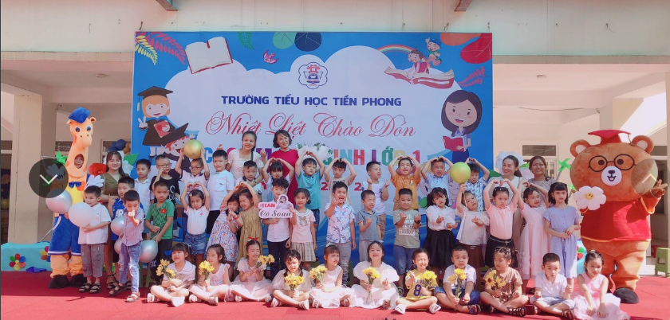
Cô Soan cùng các con học sinh trong ngày tựu trường năm học 2022 - 2023
Với cương vị là giáo viên chủ nhiệm, cô đã đem niềm vui đến cho bao thế hệ học trò, chắp cánh bao ước mơ đẹp đẽ của các em. Học trò của cô bây giờ rất nhiều em khôn lớn và thành đạt. Hàng năm các em vẫn quay về trường để cám ơn cô giáo một thời dạy dỗ. Có những học sinh giờ còn đang là đồng nghiệp của cô trong trường. Với kinh nghiệm nhiều năm đứng lớp, cô nhận thấy học sinh giờ đây hiếu động hơn trước rất nhiều. Là một giáo viên tâm huyết với nghề, cô luôn đau đáu với chất lượng dạy học và giáo dục học sinh. Những buổi dạy bao giờ cô cũng liên hệ nội dung bài học để giáo dục và rèn kĩ năng sống cho các em. Cô luôn muốn các em học hành chăm chỉ để sau này có tương lai tươi sáng. Không những thế cô còn là một trong những tấm gương có thành tích cao trong phong trào rèn chữ đẹp và giáo dục ý thức cho học sinh chậm phát triển, chưa hoàn thành nhiệm vụ học tập và rèn luyện trong nhiều năm chủ nhiệm và giảng dạy. Các phong trào văn nghệ, thể dục thể thao… do trường phát động lớp cô dạy cũng luôn đạt được giải cao.
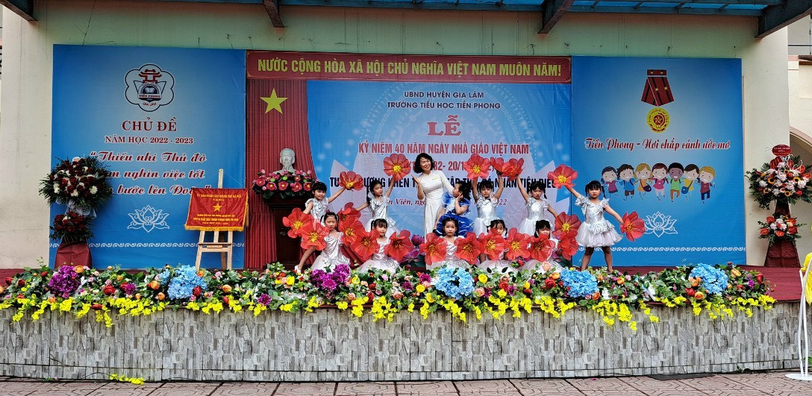
Cô Soan cùng học sinh tham gia thi văn nghệ chào mừng
ngày Nhà giáo Việt Nam
Không chỉ có vậy, cô còn là một trong những tấm gương luôn đi đầu trong việc thực hiện tốt các cuộc vận động, các phong trào thi đua của Ngành, tham gia vào các hội thi, hội thảo như: hội thi Giáo viên dạy giỏi các cấp, cuộc thi Thiết kế phần mềm dạy học do Sở Giáo dục và đào tạo phát động,…. Tham gia tích cực, có hiệu quả phong trào đổi mới phương pháp dạy học, phương pháp đánh giá học sinh. Để làm phong phú thêm các tiết giảng, giúp học sinh hiểu bài hơn, cô Soan đã chủ động chuẩn bị các phương tiện dạy học phù hợp với từng phân môn. Cô sử dụng giáo án điện tử thường xuyên trong các buổi học và tất cả các môn học. Các bài giảng thường xuyên đổi mới phương pháp và áp dụng linh hoạt trong từng tiết dạy. Trong những năm vừa qua, cô Soan đã soạn được rất nhiều bài giáo án điện tử bổ sung vào kho học liệu của mình cũng như kho học liệu của khối.

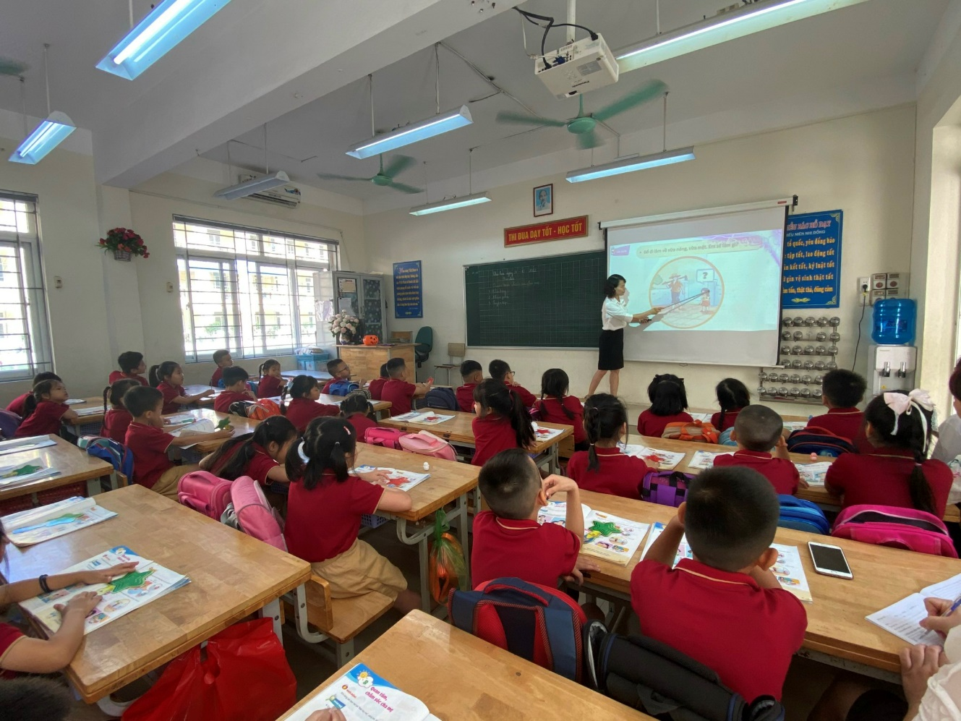

Cô Soan ứng dụng cộng nghệ thông tin trong tiết học
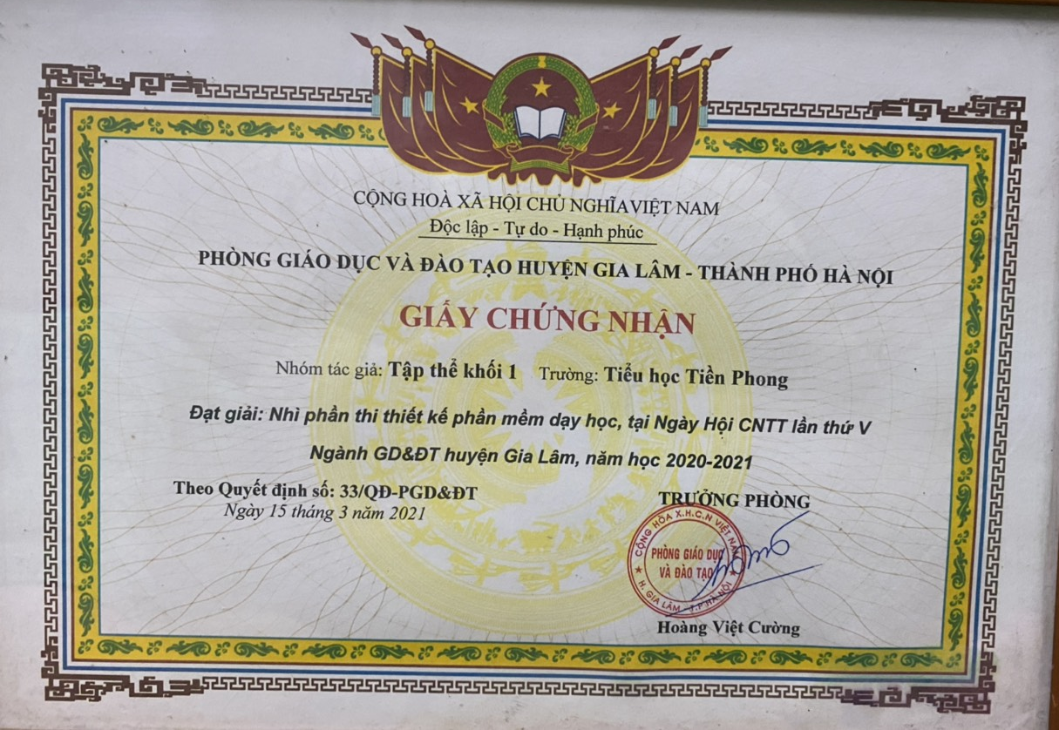

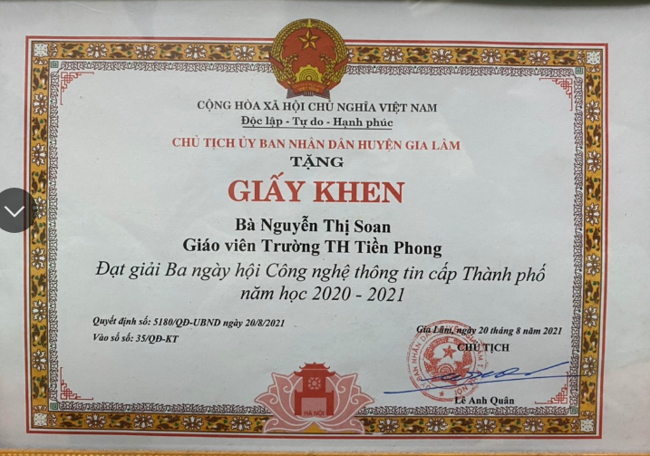
Giấy chứng nhận Tập thể khối 1 đạt giải Nhì phần mềm thiết kế dạy học

Giấy khen đạt giải Ba ngày hội công nghệ thông tin cấp Thành Phố
Không chỉ là một giáo viên giỏi, cô còn là một người mẹ, người vợ, người con hiếu thảo, có ý thức trách nhiệm xây dựng hạnh phúc gia đình, nuôi dạy con cái chăm ngoan, học giỏi. Cô Soan cho rằng, đối với người phụ nữ để có được thành công, ngoài sự say mê với công việc còn có yếu tố quan trọng nhất là sự thông cảm và chia sẻ từ gia đình. Và chính tình yêu thương gia đình, tình cảm đồng chí, đồng nghiệp đã giúp cô vượt qua gian khó, cùng với tập thể hoàn thành xuất sắc mọi nhiệm vụ được giao.

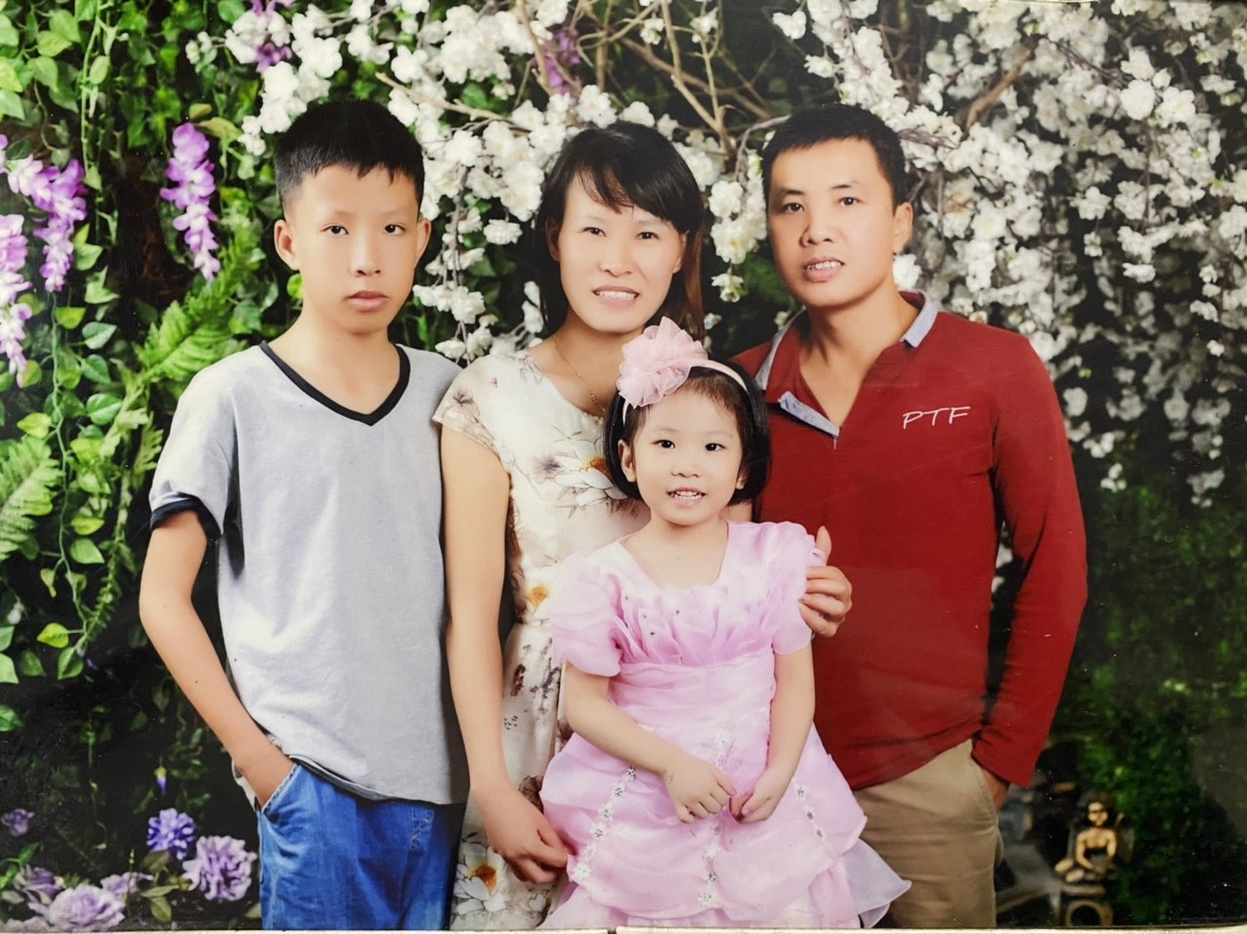
Cô Soan cùng chồng và các con
Đúng như những câu hát “Trên những nẻo đường của Tổ quốc xanh tươi, có những loài hoa thơm đậm đà sắc hương, có những bài ca nghe rạo rực lòng người. Bài ca ấy, loài hoa ấy đẹp như em - người giáo viên nhân dân” - Giai điệu nhẹ nhàng của bài hát “ Bài ca người giáo viên nhân dân” vang lên đâu đó làm tâm hồn tôi càng thêm phơi phới. Chúng tôi - những nhà giáo trẻ đang tiếp bước con đường của các thế hệ đi trước - luôn tự nhủ sẽ noi theo tấm gương của cô giáo Nguyễn Thị Soan, luôn cố gắng hết mình vì sự nghiệp trồng người để xây dựng nền giáo dục của huyện Gia Lâm nói chung và của nước nhà nói riêng ngày một đi lên.
Yên Viên, ngày 16 tháng 12 năm 2022
Người viết

Phạm Thu Hiền

